建设项目环境影响报告表
（污染影响类）

项目名称：年产5000吨内外墙干粉建设项目
建设单位（盖章）： 华容县鑫华新型环保建材厂
编制日期： 2022年7月

中华人民共和国生态环境部制

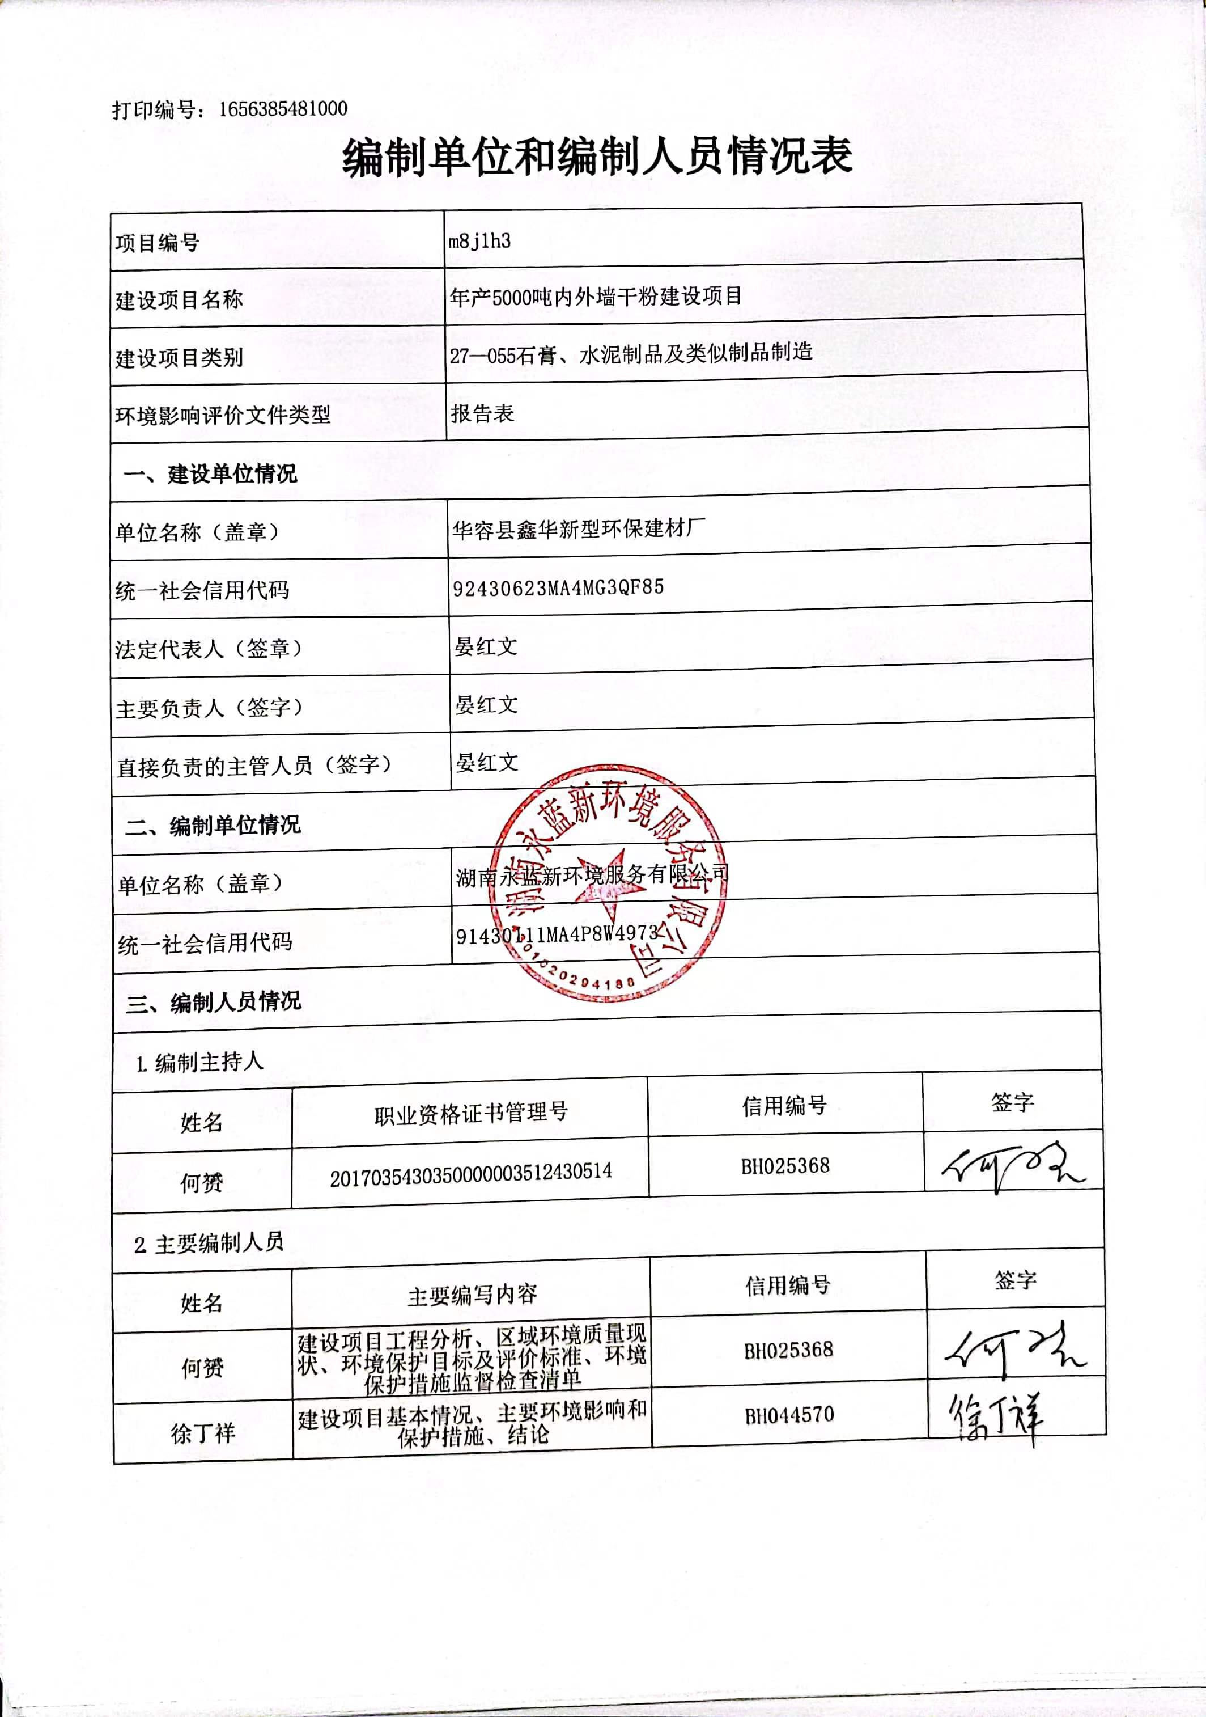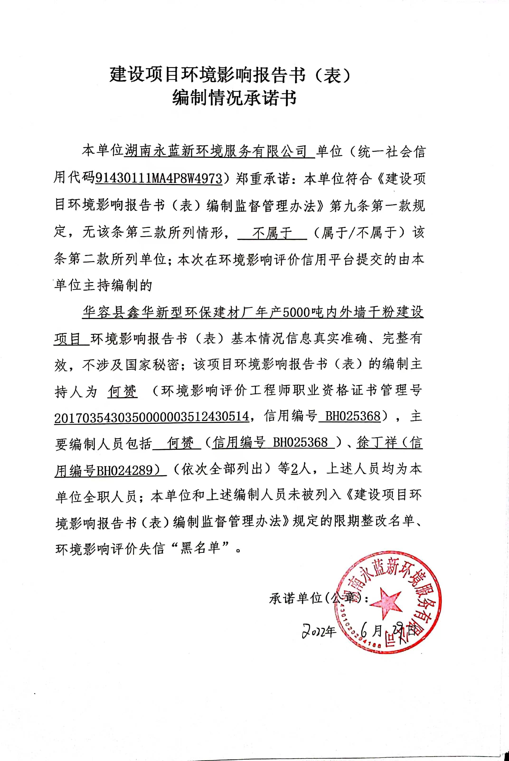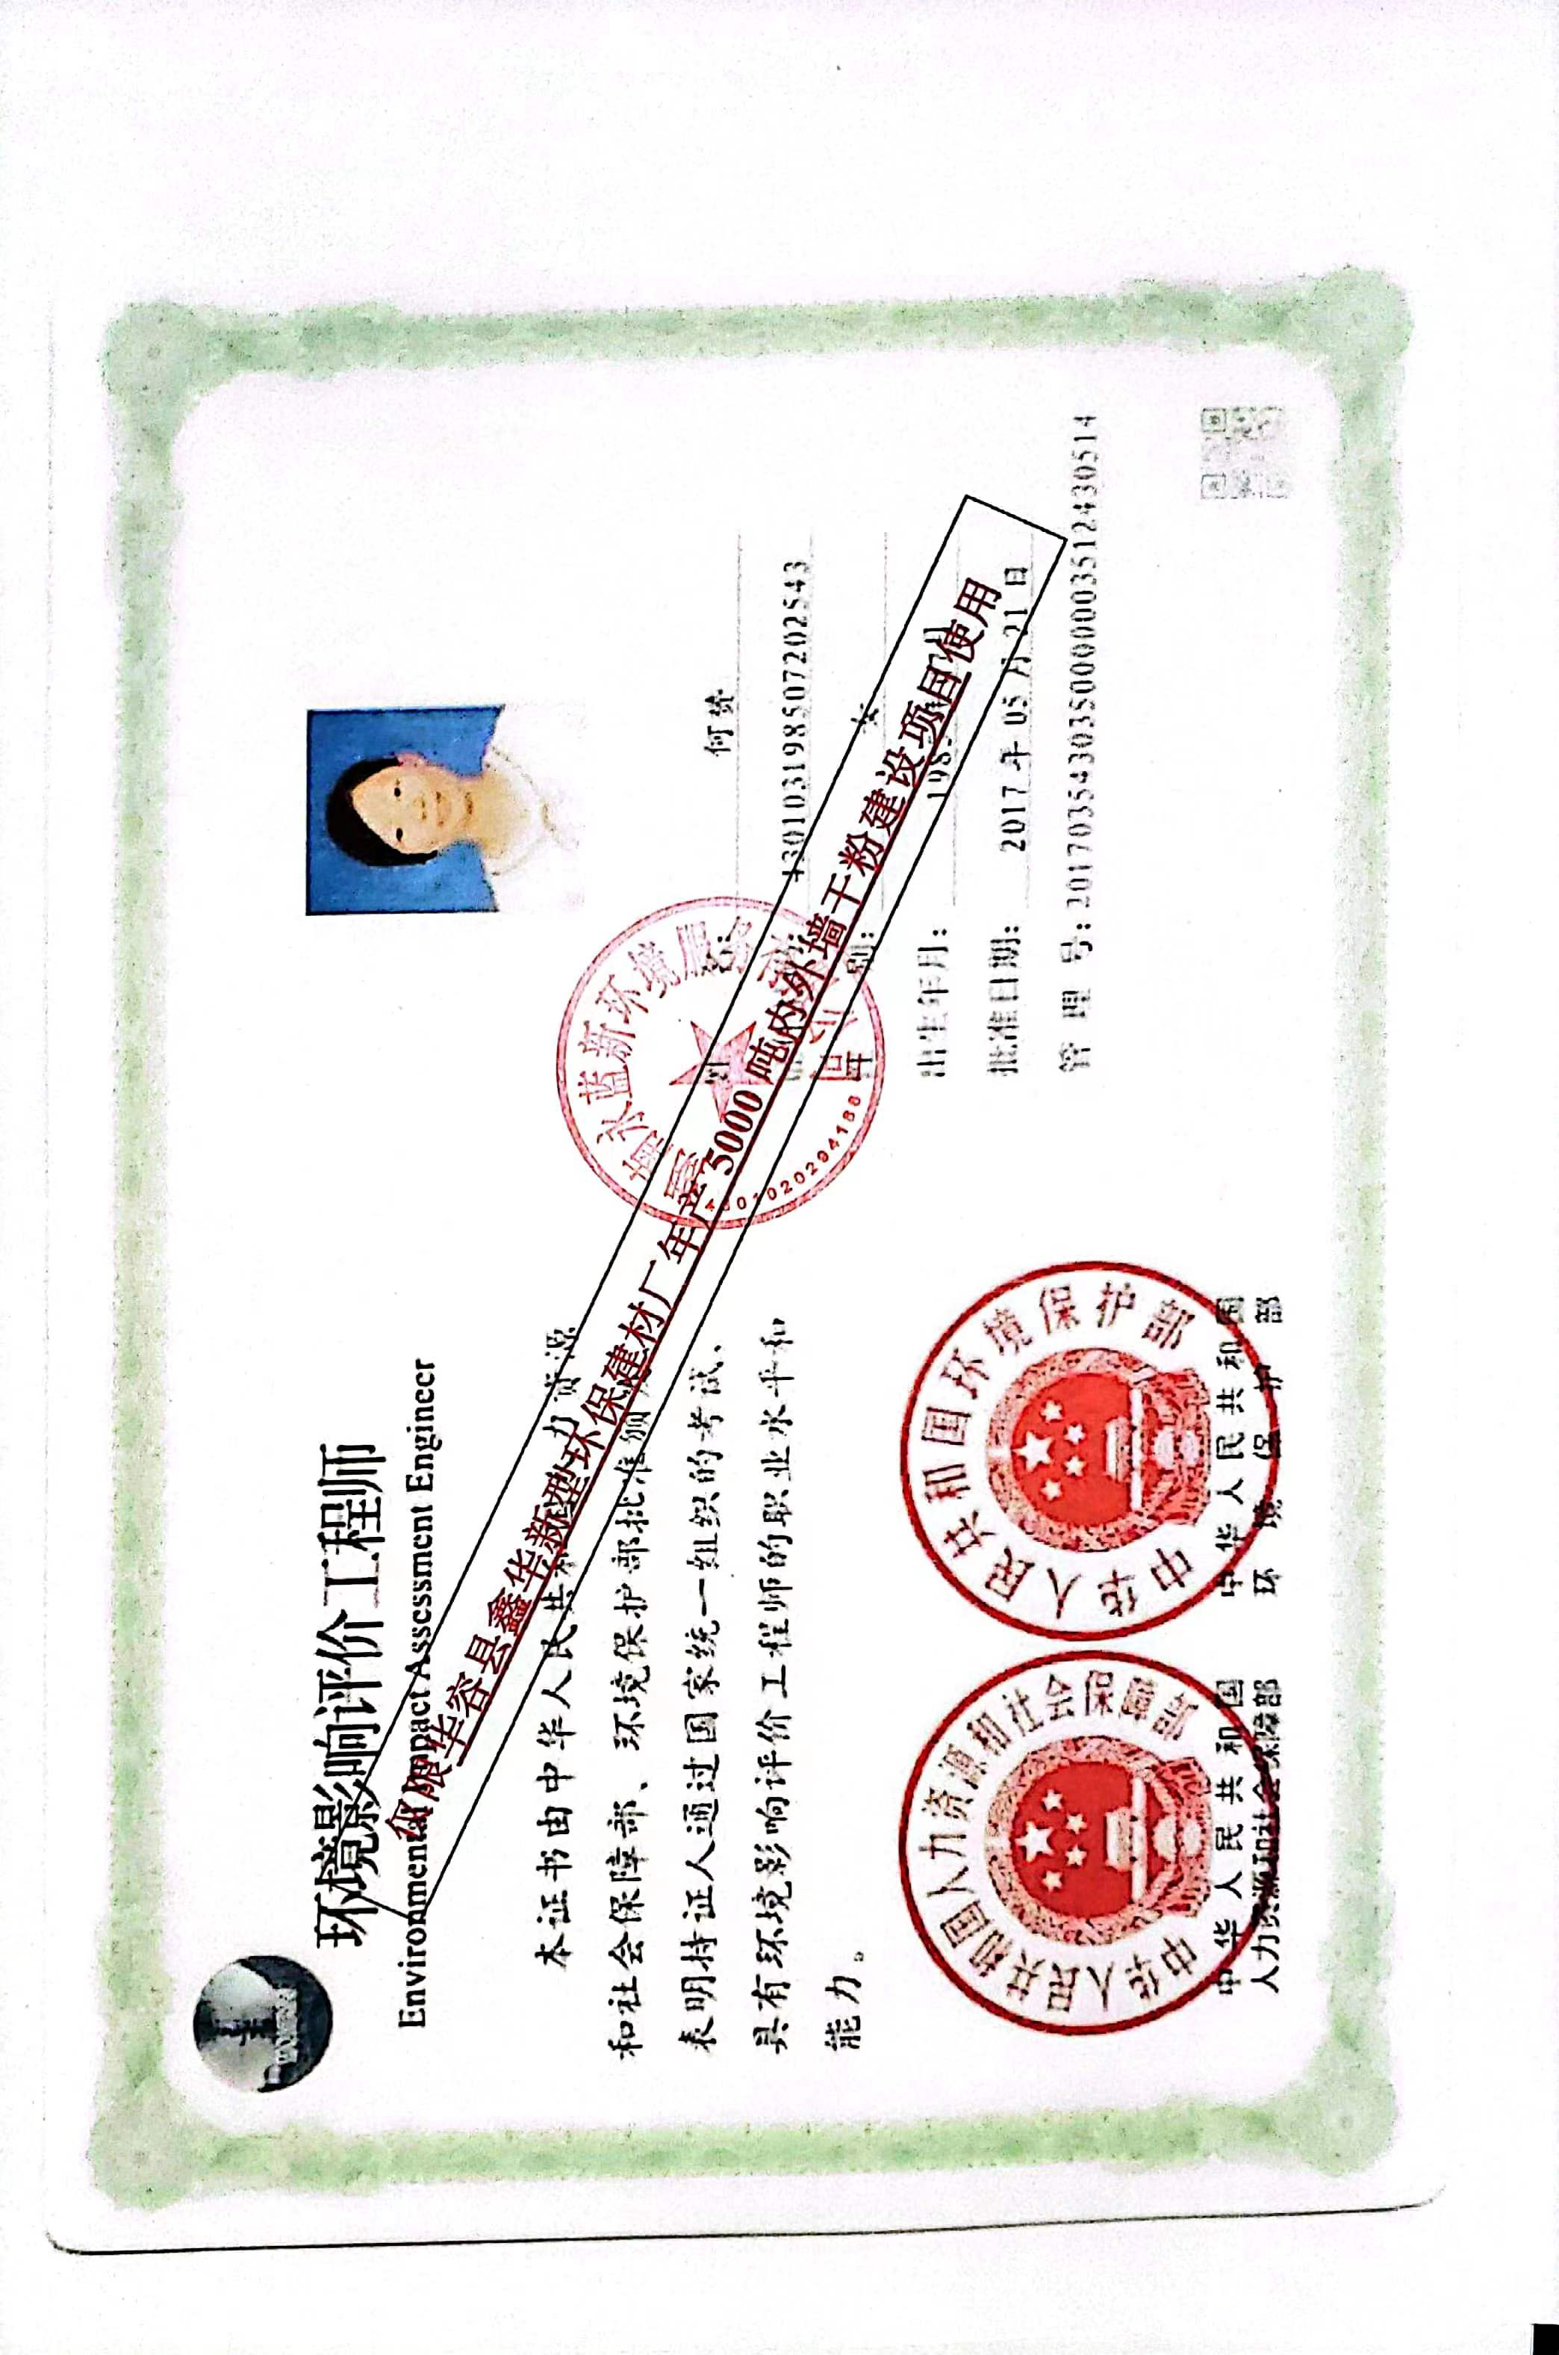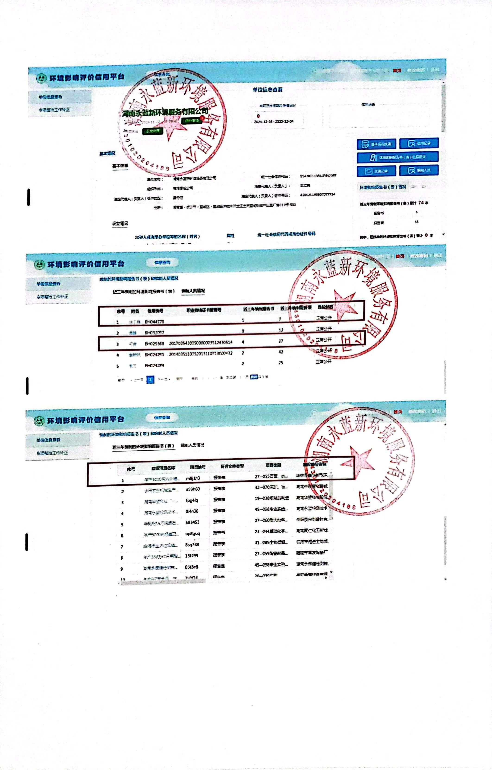

一、建设项目基本情况
建设项目名称 | 华容县鑫华新型环保建材厂年产5000吨内外墙干粉建设项目
项目代码 | 无
建设单位联系人 | 晏红文 | 联系方式 | 13975008880
建设地点 | 岳阳市华容县工业集中区石伏工业园  （租赁湖南华昌纺织集团有限公司部分厂房）
地理坐标 | 112度36分22.683秒， 29度32分25.439秒
国民经济  行业类别 | C3029 其他水泥类似制品制造 | 建设项目  行业类别 | 27—055 水泥、石灰和石膏制品；商品混凝土、砼结构构件制造；水泥制品制造
建设性质 | R新建（迁建）  £改建  £扩建  £技术改造 | 建设项目  申报情形 | R首次申报项目  □不予批准后再次申报项目  £超五年重新审核项目  £重大变动重新报批项目
项目审批（核准/  备案）部门（选填） | 无 | 项目审批（核准/  备案）文号（选填） | 无
总投资（万元） | 80 | 环保投资（万元） | 14.72
环保投资占比（%） | 18.4 | 施工工期 | /
是否开工建设 | £否  R是：2018年5月已建成投产，目前已罚款（华环罚字【2018】45号） | 用地（用海）  面积（m²） | 2600
专项评价设置情况 | 无
规划情况 | 《华容工业集中区石伏工业园控制性详细规划（2011-2020）》，华容县规划勘测设计院，2012年8月
规划环境影响  评价情况 | 华容石伏工业园委托环境保护部南京环境科学研究所于2014年5月编制完成了《华容工业集中区环境影响报告书》，2014年6月去取得了湖南省环境保护厅环评批复（湘环评函【2014】54号）。
规划及规划环境影响评价符合性分析 | ①与规划相符性分析  根据石伏工业园控制性详细规划可知，石伏工业园产业定位以棉花加工的纺织产业为主，配套发展服装等下游产业，并选择现代物流业、金融保险业、专业服务员等子行业作为发展的重点；本项目为其他水泥类似制品制造，与园区规划和产业定位不相违背。  ②与规划环境影响评价相符性分析  关于湖南省环境保护厅《关于华容工业集中区环境影响报告书的批复》湘环评函【2014】54号的相符性分析见下表。  表1-1 华容工业集中区环境影响报告书的批复相符性分析一览表
  相关规定 | 符合性
  （一）进一步优化规划 | 局，集中区各功能组团相对集中，严格按照功能区划进行开发建设，处理好集中区各工业片区内部各功能组团之间以及工业区与周边农业、居住等各功能组团的关系，充分利用自然地形和绿化隔离带使各功能区隔离，在居住用地与工业用地之间、不同性质的工业用地间设置相应的隔离缓冲带，按报告书要求对洪山头工业片区总体规划进行适当调整，禁止占用小荆湖，并在园区与小荆湖之间设置隔离缓冲区，防止园区涉重污水进入小荆湖；对有相关行业准入要求的产业区按准入条件做好用地周边规划控制，确保功能区划明确、产业相对集中、生态环境优良。  本项目位于石伏工业园，于2022年6月7日获得华容高新技术产业园管理委员会的入园准入意见（详见附件5）。
  (二)严格执行集中区企业准入制度，入园项目选址必须符合相应工业片区总体发展规划、用地规划、功能布局、环保规划及主导产业定位要求，不得引进国家明令淘汰和禁止发展的能耗物耗高、环境污染严重、不符合产业政策的建设项目，石伏片区不得引进和建设印染类项目，洪山头片区能源产业仅允许现位于三封片区的湖南力博电源科技有限公司铅蓄电池生产项目搬迁入园及适当发展下游不涉重金属排放的产业，具体发展规模等要求按湘环函[2012]146号文件执行。园区管委会和地方环保行政主管部门必须按照报告书提出的具体项目准入条件做好项目的招商把关，在入园项目前期和建设期，必须严格执行建设项目环境影响评价和环保“三同时”管理制度，推行清洁生产工艺，确保入园企业排污浓度、总量必须满足达标排放和总量控制要求；对凡无具体成熟污染防治措施、污染物排放不符合地方环保行政管理部门和工业集中区总量控制要求的项目一律不得入园；按湘环评[2011]25号文件和本报告书提出的监管要求加强对现有已入园企业的环境监管，对已建项目进行清理，确保符合环评批复及“三同时”管理要求。 | 对照中华人民共和国国家发展和改革委员会发布的《产业结构调整指导目录（2019年本）》，本项目不属于《产业结构调整指导目录（2019年本）》中鼓励类、限制类和淘汰类，为允许类。本项目不属于建设印染类项目。本项目排污浓度、总量满足达标排放和总量控制要求；具备成熟污染防治措施
  (三)加强集中区排水及集中水处理基础设施建设，做好截排污管网与区域开发建设的同步配套，并加快各片区末端集中污水处理厂建设。其中:洪山头工业片区排水实施雨污分流、污污分流，建设集中污水处理设施，优化污水处理厂规模、工艺及排水路径设计，另行环评并报我厅审查备案。该片区配套污水处理厂及管网建成投运前，应限制涉水型项目投入试生产；片区配套污水处理厂及管网建成投运后，各入园项目外排废水应达到相应行业排放标准要求且一类污染物车间排口达标后，方可进入园区污水处理厂进一步深度处理后排入长江，防止对大、小荆湖渔业用水水 | 造成  坏。石伏工业片区依托河东污水处理厂进行园区废水的集中处理，华容县人民政府应加快河东污水处理厂建设进度，在该污水处理厂建成投运前，限制石伏片区引进水型污染企业。  本项目排水依托华昌纺织原有雨污分流系统，租赁的两栋生产车间内无生产废水产生，员工办公依托华昌纺织现有办公区，生活污水通过办公区现有化粪池处理后排入华容县桥东污水处理厂
  (四)按报告书要求做好集中区大气污染控制措施。园区管理机构应积极推广清洁能源，石伏片区禁止燃煤企业入园，洪山头片区生活采用液化石油气，严格控制生产燃煤含硫率，禁止燃用高硫原煤，对企业燃煤装置配备必要的脱硫脱硝除尘设施，确保达标排放，并严格控制新建4t/h以下燃 | 锅炉；加强企业管理，对各企业有工艺废气产出的生产节点，应督促其配置废气收集与处理净化装置，做到达标排放；加强生产工艺研究与技术改进，采取有效措施，减少工艺废气的无组织排放，入园企业各生产装置排放的废气须经处理达到相应的行业排放标准及《大气污染物综合排放标准》中的二级标准要求；合理优化工业布局，将气型污染相对明显、涉重气型污染企业的企业布置在远离居住等环境敏感区域的位置，并在工业企业之间设置合理的间隔距离，减轻污染影响。  本项目不属于燃煤企业；项目破碎、搅拌产生的粉尘采用袋式除尘器收集处理，可做到达标排放。
  (五)做好工业固体废物和生活垃圾的分类收集、转运、综合利用和无害化处理，建立统一的固废收集、贮存、运输、综合利用和安全处置的运营管理体系。推行清洁生产，减少固体废物产生量;加强固体废物的资源化进程，提高综合利用率；规范固体废物处理措施，对工业企业产生固体废物特别是危险固废应按国家有关规定综合利用或妥善处置，严防二次污染。 | 项目产生的一般固废包括废包装材料、袋式除尘器收集粉尘，废包装材料外售至物资回收公司综合利用，袋式除尘器收集粉尘全部回用于生产。  生活垃圾交由当地环卫部门处置。
  (六)集中区要建立专职的环境监督管理机构，建立健全环境风险事故防范措施和应急预案，严防环境风险事故发生。 | 本项目不涉及有毒有害和易燃易爆等危险物质
  (七)合理有序安排集中区开发进度。在具体项目正式入驻前必须完成相应环保拆迁，落实移民生产生活安置措施，防止移民再次安置和次生环境问题。 | 本项目不涉及环保拆迁
  （八）做好建设期的生态保护和水土保持工作。集中区建设过程中，应按照景观设计和功能分隔要求保留一定的自然绿地和水面；土石方开挖、堆存及回填要实施 | 挡、  坡等措施，裸露地及时恢复植被，防止水土流失，杜绝施工建设对区内水体的污染。  本项目租用闲置厂房已经生产，不存在施工期影响。
  (九)污染物总量控制：石伏片区：COD≤413t/a,NH₃-N≤55t/a；SO₂≤0.776t/a，NOx≤4.185t/a，总量指标纳入当地环保部门总量控制管理。 | 项目无生产废水外排。生活污水依托原华昌纺织厂办公室现有化粪池预处理后排入桥东污水处理厂进一步处理
其他符合性分析 | （1）产业政策符合性分析  本项目为其他建筑材料制造项目，根据2019年10月30日国家发展改革委令第9号文《产业结构调整指导目录（2019年本）》有关政策规定，本项目不属于限制类及淘汰类项目。项目使用的原材料、生产设备等，均不属于《部分工业行业淘汰落后生产工艺装备和产品指导目录（2010年本）》中的淘汰类，因此，项目的建设符合国家产业政策。  （2）选址合理性分析  本项目为补办环评手续，已于2018年5月已建成投产。因未到生态环境局办理环评手续擅自投入生产，岳阳市生态环境局华容分局于2018年6月20日对该公司“未批先建”违法行为进行了处罚。  根据项目租赁合同可知，建设单位已租赁湖南华昌纺织集团有限公司南侧二栋仓库作为生产车间，租赁厂房位于华容县工业集中区石伏工业园，根据项目所在区域土地规划图（附图5）可知，用地为工业用地；根据附件5可知，项目建设选址符合华容高新技术产业园石伏工业片区用地要求，与产业规范不相违背。  根据《限制用地项目目录》（2012年本）和《禁止用地项目目录》（2012年本）本项目的建设不属于限制用地和禁止用地范围。项目用电、用水来源可靠有保障，周边基础设施条件良好，不会制约项目建设与发展。在采取本报告表提出的污染防治措施后，污染源对周边环境影响较小。综上可知，本项目选址合理。  （3）与“三线一单”相符性分析  根据环保部发布的《关于以改善环境质量为核心加强环境影响评价管理的通知》（以下简称《通知》），《通知》要求切实加强环境影响评价管理，落实“生态保护红线、环境质量底线、资源利用上线和环境准入负面清单”约束，建立项目环评与规划环评、现有项目环境管理、区域环境质量联动机制，更好地发挥环评制度，从源头防范环境污染和生态破坏的作用，加快改善环境质量。  ①、生态红线  根据《湖南省人民政府关于印发<湖南省生态保护红线>的通知》（湘政发〔2018〕20号），项目所在地不在华容县生态保护红线范围内，不会导致评价范围内重要生态功能保护区生态服务功能下降，符合相关要求。  ②、环境质量底线  大气：项目选址区域为环境空气功能区中的二类区，执行二级标准。根据华容县2020年环境质量监测数据结论可知，本项目所在区域为达标区。项目所在地TSP数据符合《环境空气质量标准》（GB3095-2012）中的二级标准要求。  地表水：根据统计，华容河断面2020年全年均能达到《地表水环境质量标准》（GN3838-2002）III类水质标准要求。  声环境：项目东侧敏感点环境质量能满足《声环境质量标准》（GB3096—2008）中的2类标准。  项目生产区内原料储存、输送及加工过程中的粉尘排放浓度可满足《水泥工业大气污染物排放标准》(GB4915–2013) 中特别排放限值，粉尘的排放不会对当地环境质量底线造成冲击。  ③、资源利用上线  本项目营运过程中不可避免会消耗一定量的电源，但本项目资源能源消耗量相对区域资源利用总量较少，符合资源利用上限要求。  ④、生态环境准入清单  本项目位于华容县工业集中区石伏工业园，与《湖南省“三线一单”生态环境总体管控要求暨省级以上产业园区生态环境准入清单》相符性分析详见下表：  表1-2《湖南省“三线一单”生态环境总体管控要求暨省级以上产业园区生态环境准入清单》相符性  综上所述，本项目符合“三线一单”的相关要求。
  内容 | 管控要求 | 本项目情况 | 符合性
  空间布局约束 | 石伏片区不得引进和建设印染类项目。 | 本项目不属于建设印染类项目 | 符合
  污染物排放管控 | 1、废水：排水实施雨污分流。石伏工业片区废污水依托桥东污水处理厂进行园区废水集中处理； | 本项目雨水经雨水管网收集后外排进入华容河；两栋厂房无生产废水排放，生活污水依托原华昌纺织厂办公室现有化粪池预处理后排入桥东污水处理厂处理。 | 符合
  污染物排放管控 | 2、废气：工业集中区企业有工艺废气产出的生产节点，须督促其配置废气收集与处理净化装置，经处理达到相应标准；加强生产 工业研究与技术改进，采取有效措施，减少工艺废气的无组织排放；划分网格点并安装空气监测小微站。 | 本项目主要污染物为粉尘，建设单位已在粉尘产尘节点安装袋式除尘装置，处理后经15高排气筒排放，并通过及时清扫地面等措施减少无组织粉尘的排放 | 符合
  污染物排放管控 | 3、工业集中区内相关行业及锅炉废气污染物排放满足《湖南省生态环境厅关于执行污染物特别排放限值（第一批）的公告》中的 要求。 | 本项目未设锅炉 | 符合
  污染物排放管控 | 4、固物：做好园区工业固体废物和生活垃圾的分类收集转运，综合利用和无害化处理，建立统一的固废收集、贮存、运输、综合利用和安全处置的运营管理体系。推行清洁生产，减少固体废物产生量；加强固体废物的资源化进程，提高综合利用率；规范固体废物处理措施，对工业企业产生的固体废物特别是危险废物应按国家有关规定综合利用或妥善处置，严防二次污染。 | 本项目生产过程一般工业固废及生活垃圾分类收集处理，各项污染防治措施满足相应标准规范要求。 | 符合
  环境风险防控 | 1、园区可能发生突发环境事件的污染物排放企业，生产、储存、运输、使用危险化学品的企业，产生、收集、贮存、运输危险193废物的企业应当编制和实施环境应急预案；鼓励其他企业制定单独的环境应急预案，或在突发事件应急预案中制定环境应急预案专章，并备案。 | 已要求建设单位在项目投产后进行企业突发环境事件应急预案编制。 | 符合
  资源开发利用效率要求 | 1、能源：区域内能源消费主要为电力、生物质颗粒。能源消耗预测情况如下：2020 年区域年综合能耗消费量预测当量值为 478200 吨标煤，区域单位 GDP 能耗预测值为 0.232 吨标煤/万元，消费增量当量值控制在 13000 吨标煤；2025 年区域年综合能耗消费量预测当量值 为 590600 吨标煤，区域单位 GDP 能耗预测值为 0.195 吨标煤/万元，消费增量当量值控制在 112400 吨标煤。 | 本项目主要使用能源为电，属于清洁能源，能源使用效率高。 | 符合
  资源开发利用效率要求 | 2、加强工业节水，重点开展相关工业行业节水技术改造，逐步淘汰高耗水的落后产能，积极推广工业水循环利用，支持 引导企业开展水平衡测试，继续推进节水型企业、节水型工业园区建设。2020 年，华容县万元国内生产总值用水量 99 立方米/万元，万元 工业增加值用水量 32 立方米/万元。 | 项目生产车间内无用水节点 | 符合
  资源开发利用效率要求 | 3、土地资源：以国家产业发展政策为导向，合理制定区域产业用地政策，优先保障主导产业发展用地，严禁向禁止类工业项目供地，严格控制限制类工业项目用地，重点支持发展与区域资源环境条件相适应的产业。纺织服装、医药卫材、通用设备制造投资强度拟定 标准分别为 150 万元/亩、250 万元/亩、270 万元/亩。 | 项目与产业定位不相违背 | 符合

二、建设项目工程分析
建设内容 | 1、项目由来  华容县鑫华新型环保建材厂于2018年投资50万元在华容县高新技术产业园租赁华昌纺织厂南侧两栋空闲厂房进行内外墙干粉生产。因未到生态环境局办理环评手续擅自投入生产，根据《关于建设项目“未批先建”违法行为适用问题函〔2018〕31号）文件中所提到的“建设项目于2016年9月1日后开工建设，或者2016年9月1日之前已经开工建设且之后仍然进行建设的，立案查处的环保部门应当适用新环境影响评价法第三十一条的规定进行处罚”。因此岳阳市生态环境局华容分局于2018年6月20日对该公司“未批先建”违法行为进行了处罚（详见附件）。  因市场原因，内外墙干粉销量下滑，2018年下半年企业停止生产，直至2022年，内外墙干粉销售市场“回暖”，建设单位拟重新启动环评手续，并委托我公司（湖南永蓝新环境服务有限公司）承担了《年产5000吨内外墙干粉建设项目》的环境影响评价工作。对照《建设项目环境影响评价分类管理名录》（2021年版），本项目属于第二十七非金属矿物制品业、56砖瓦、石材等建筑材料制造中其他建筑材料制造，应编制环境影响报告表。在经过现场勘察、资料调研、类比调查、环境现状资料收集等基础上，根据环评导则及其他有关文件，编制完成了该项目的环境影响报告表，现提交主管部门审查、审批。  2、项目名称、地点及建设性质  （1）项目名称：年产5000吨内外墙干粉建设项目；  （2）建设单位：华容县鑫华新型环保建材厂；  （3）建设地点： 岳阳市华容县工业集中区石伏工业园（租赁湖南华昌纺织集团有限公司部分厂房）；  （4）项目性质：新建（补办环评）；  （5）建设内容：租赁的两栋生产车间总建筑面积2600m²，已建成原料区、辅料区、生产区、成品区以及废气收集处理设施；  （6）总投资：50万元，其中环保投资5万元，占总投资的10%；  （7）项目周边环境概况：项目建设地北侧为原华昌纺织厂房；西侧、东侧分布有石伏村居民；南侧临近S211道路，道路南侧为科创纺织、科力嘉纺织。  3、项目建设内容和规模  本项目租赁两栋1层的车间（钢结构），总建筑面积2600m²，租赁的车间内主要布设有原料区、辅料区、生产区、成品区，生产区布设有一条内外墙干粉生产线，主要生产设备包括上料斗、雷磨机、卧式搅拌机以及除尘设备等。项目年生产内外墙干粉5000吨，产品作为建筑材料外售。项目于2018年已建成，目前厂区内已建设（含本次待建）的工程内容情况见下表：  表2-1 项目工程内容表  4、原辅材料使用情况  本项目内墙干粉主要原材料为白云石、白水泥、双飞粉等，外墙干粉主要原材料为黑水泥、风干砂。具体原辅材料消耗情况详见下表：  表2-2 本项目主要原辅材料及燃料消耗用量一览表  5、主要生产设备  本项目生产线设备主要包括：雷磨机、卧式搅拌机、成品包装机等；具体情况如下表：  表2-3 项目主要设备设施表  由《产业结构调整指导目录（2019年版）》和《部分工业行业淘汰落后生产工艺装备和产品指导目录（2010年本）》可知，项目所选设备均不属于国家淘汰和限制的产业类型，可满足正常生产的需要。  6、主要产品方案  本项目产品为内墙、外墙干粉，主要作为建筑材料外售，产品方案具体见下表：  表2-4 项目产品方案表  表2-5 内墙干粉物料平衡表 （单位：t/a）  表2-6 外墙干粉物料平衡表 （单位：t/a）  7、项目总平面布置  项目租赁有两栋空闲车间，东西各一栋，单栋仓库面积1300m²。厂区出入口、道路、办公区均依托原华昌纺织厂内部现有。  西部车间：为内墙干粉生产车间，车间由北至南分布有：原材料区、上料区、生产区、包装区、成品区；  东部车间：为外墙干粉生产车间，车间由北至南分布有：辅料区、成品区、停车区、公用区域、原材料区、生产区；  项目平面做到了分工明确，生产布局在工艺上，建设单位充分考虑了物流的便捷性，生产能耗的节约性，使生产按工序在厂区内快速流动，项目总平面布置图详见附图2。项目建成后主要环境污染源为粉尘、噪声。本项目生产车间均设置在封闭车间内，通过脉冲式布袋除尘、密闭搅拌等措施可以控制粉尘对周边居民的影响；项目主要产噪设备为生产线设备，通过加强生产设备的减震措施、进出车辆禁止鸣笛，晚上十点以后停止材料运输车辆运输作业等可在最大限度降低噪声对居民居住环境的影响。项目一般固废储存点及危险固废储存点运输方便，满足使用要求。  8、公用工程  （1） 给排水工程  项目营运期生产过程无用水节点，项目租赁的两栋生产车间内无废水生活外排。项目职工4人，不在厂区内食宿，员工办公依托华昌纺织现有办公楼，生活污水依托原华昌纺织厂办公室现有化粪池预处理后排入桥东污水处理厂进一步处理，达到《城镇污水处理厂污染物排放标准》(GB18918-2002)一级A标准后排入华容河。雨水在厂区内汇集后，排入南侧S211道路雨水管网最终进入华容河；  （2） 供电  本项目用电由工业园负责供应，具有供应本项目用电能力。  8、服务班制及劳动定员：  本项目劳动人员4个人，年工作日260天，实行一班制，8小时工作制，均不在厂区食宿，办公依托华昌纺织现有办公楼。
  序号 | 名称 | 建设内容 | 备注
  主体工程 | 生产区 | 建筑面积700m²，位于东侧厂房中部，生产区布设有：上料斗、雷磨机、卧式搅拌机以及除尘设备等设备 | 现有
  辅助工程 | 原料区 | 建筑面积450m²，东侧厂房内白云石堆场原料区面积300m²，西侧厂房内原料区面积150m² | 现有
  辅助工程 | 成品区 | 建筑面积400m²，东侧厂房内成品区面积200m²，西侧厂房内成品区面积200m² | 现有
  辅助工程 | 辅料区 | 建筑面积400m²，位于西侧厂房北部 | 现有
  辅助工程 | 停车区、公用区域 | 建筑面积650m²，位于东侧厂房中部 | 现有
  辅助工程 | 办公楼 | 依托华昌纺织现有 | 依托
  公用工程 | 供电系统 | 由园区电网供给 | 现有
  公用工程 | 运输 | 厂外运输采用公路运输的方式；厂内运输采用汽车、叉车 | 现有
  环保工程 | 废气治理 | 白云石破碎过程粉尘经袋式除尘器处理后经DA001号排气筒排放，排气筒高度10m | 现有，拟将两根排气筒合并，并将排气筒高度整改为15m
  环保工程 | 废气治理 | 内墙干粉搅拌过程粉尘经袋式除尘器处理后经DA002号排气筒排放，排气筒高度10m | 现有，拟将两根排气筒合并，并将排气筒高度整改为15m
  环保工程 | 废气治理 | 外墙干粉搅拌过程粉尘经袋式除尘器处理后经DA003号排气筒排放，排气筒高度10m | 现有，拟将排气筒高度整改为15m
  环保工程 | 废水治理 | 项目无生产废水外排；生活污水依托原华昌纺织厂办公室现有化粪池预处理后排入桥东污水处理厂进一步处理 | 依托
  环保工程 | 噪声治理 | 配套有减振、隔声、消声、吸声等降噪措施 | 现有
  环保工程 | 固废治理 | 生活垃圾收集桶 | 现有
  环保工程 | 固废治理 | 在东侧厂房西北角设10m²一般固废暂存场所 | 新增
  生产线 | 序号 | 种类 | 用量 | 最大储存量及储存方式 | 来源
  内墙干粉 | 1 | 白云石 | 2200t/a | 堆存，最大储量1000t/a | 岳阳地区购买
  内墙干粉 | 2 | 双飞粉 | 200t/a | 袋装，50kg/袋，最大储量100t/a | 岳阳地区购买
  内墙干粉 | 3 | 白水泥 | 400t/a | 袋装，50kg/袋，最大储量100t/a | 岳阳地区购买
  内墙干粉 | 4 | 灰碳粉 | 100t/a | 袋装，20kg/袋，最大储量25t/a | 岳阳地区购买
  内墙干粉 | 5 | 纤维素 | 20t/a | 袋装，25kg/袋，最大储量5t/a | 岳阳地区购买
  内墙干粉 | 6 | 马铃薯淀粉 | 85t/a | 袋装，25kg/袋，最大储量20t/a | 岳阳地区购买
  外墙干粉 | 1 | 黑水泥 | 600t/a | 袋装，50kg/袋，最大储量150t/a | 岳阳地区购买
  外墙干粉 | 2 | 风干砂 | 1390t/a | 袋装，50kg/袋，最大储量300t/a | 岳阳地区购买
  外墙干粉 | 3 | 纤维素 | 4.8t/a | 袋装，25kg/袋，最大储量1t/a | 岳阳地区购买
  外墙干粉 | 4 | 分散乳胶粉 | 5.5t/a | 袋装，25kg/袋，最大储量1t/a | 岳阳地区购买
  其他 | 1 | 电 | 5万kW·h | / | 从园区电力供应电网接入
  其他 | 1 | 产品包装袋 | 2t/a | 最大储量0.2t/a | 岳阳地区购买
  序号 | 设备名称 | 规格型号 | 套数 | 对应工序 | 备注
  1 | 雷磨机 | 1280型 | 1台 | 白云石破碎 | 2018  年已建
  2 | 卧式搅拌机 | H1000型 | 1台 | 内墙干粉物料搅拌 | 2018  年已建
  3 | 卧式搅拌机 | HZ1000型 | 1台 | 外墙干粉物料搅拌 | 2018  年已建
  4 | 成品包装机 | / | 2台 | 包装 | 2018  年已建
  5 | 塔式料仓 | 容量：30吨 | 1个 | 物料储存 | 2018  年已建
  6 | 成品仓 | 容量：2吨 | 1个 | 物料储存 | 2018  年已建
  7 | 成品仓 | 容量：3吨 | 1个 | 物料储存 | 2018  年已建
  8 | 皮带运输机 | 宽60cm，长5m | 2条 | 物料运输 | 2018  年已建
  产能计算：  白云石雷磨：雷磨机台式产量2t/h，最大产能可达到4160t/a。但实际雷磨机每天开机约4-5小时，产能约2200t/a。  内墙干粉：设计生产时间2080小时/年，其中卧式破碎机台式产量1.5t/h，预计最大产能3120t/a，但因设备维修等原因，实际的生产时间约为2000小时/年，产能为3000t/a。  外墙干粉：设计生产时间2080小时/年，其中卧式破碎机台式产量1.0t/h，预计最大产能2080t/a，但因设备维修等原因，实际的生产时间约为2000小时/年，产能为2000t/a。 |  |  |  |  | 2018  年已建
  序号 | 名称 | 产量 | 产品规格 | 备注
  1 | 内墙干粉 | 3000t/a | 200目，袋装，规格12kg至25kg | 厂区最大储量为500t
  2 | 外墙干粉 | 2000t/a | 200目，袋装，规格12kg至25kg | 厂区最大储量为500t
  序号 | 入方（吨） |  | 出方（吨） |  | 备注
  序号 | 物料名称 | 数量 | 物料名称 | 数量 | 备注
  1 | 白云石 | 2200 | 内墙干粉 | 3000 | 产品
  2 | 双飞粉 | 200 | 布袋除尘器收集粉尘、无组织粉尘 | 4.8 | 固废，作为产品回用
  3 | 白水泥 | 400 | 排气筒外排粉尘 | 0.042 | 外排
  4 | 灰碳粉 | 100 | 运输、加工过程及其他损耗 | 0.158 | /
  5 | 纤维素 | 20
  6 | 马铃薯淀粉 | 85
  合计 | / | 3005 | / | 3005
  序号 | 入方（吨） |  | 出方（吨） |  | 备注
  序号 | 物料名称 | 数量 | 物料名称 | 数量 | 备注
  1 | 黑水泥 | 600 | 外墙干粉 | 2000 | 产品
  2 | 风干砂 | 1390 | 布袋除尘器收集粉尘、无组织粉尘 | 0.18 | 固废，作为产品回用
  3 | 纤维素 | 4.8 | 排气筒外排粉尘 | 0.0005 | 外排
  4 | 分散乳胶粉 | 5.5 | 运输、加工过程及其他损耗 | 0.1195 | /
  合计 | / | 2000.3 | / | 2000.3
工艺流程和产排污环节 | 1、内墙干粉生产工艺流程见下图：  图2-1 内墙干粉生产工艺流程及产污节点图  工艺流程简述：  内墙干粉主要原材料为白云石、双飞粉、白水泥、灰碳粉、纤维素、马铃薯淀粉，白云石为石料，其他原料均为粉末状。  生产过程首先将利用雷磨机将白云石磨成粉状，后通过提升装置提升至料仓暂存，磨粉过程主要污染为噪声、粉尘。粉尘通过风道吹入TA001袋式除尘器内，经DA001排气筒排放。  磨粉后的白云石粉与其他粉料将按原料比例称重后一同进入卧式搅拌机搅拌，搅拌过程密闭，搅拌过程中主要污染物为噪声、粉尘。搅拌过程粉尘通过TA002袋式除尘器处理后与磨粉过程产生的粉尘一同经DA001号排气筒排放。  物料经混合搅拌过后既为成品，成品进入成品仓内暂存，最后通过出料口进入包装机进行包装后外售。  2、外墙干粉生产工艺流程见下图：  图2-2 外墙干粉生产工艺流程及产污节点图  工艺流程简述：  外墙干粉主要原材料为黑水泥、风干砂、纤维素、分散乳胶粉，原料均为粉末状。粉料按原料比例称重后一同进入卧式搅拌机搅拌，搅拌过程密闭，搅拌过程粉尘通过TA003袋式除尘器处理后，经DA002号排气筒排放。搅拌后既得成品，成品进入成品仓内暂存，最后通过出料口进入包装机进行包装后外售。
与项目有关的原有环境污染问题 | 建设单位注册资金50万元，于2018年租赁岳阳市华容县工业集中区石伏工业园原华昌纺织厂南侧两栋空闲厂房进行内外墙干粉生产，厂区于2018年已建成原料区、辅料区、生产区、成品区，年生产内外墙干粉5000吨。2018年下半年因市场原因内外墙干粉销量下滑，企业停止生产，至今未生产。公司成立至今未收到周边居民投诉，不存在环境污染纠纷问题。  1、与项目有关的原有污染情况  项目营运期主要的污染有生产白云石破碎、内墙干粉搅拌、外墙干粉搅拌、生活垃圾及一般固废等。建设方目前已采取相关环保措施进行处理，详见表2-7。  表2-7 项目区主要污染物和已采取的环保措施  2、现存的环境问题：  ①目前厂区内现有的三根排气筒，高度均为10米，根据现场踏勘可知，项目周边200米范围内最高建筑物高度为10m，三根排气筒高度均无法满足《水泥工业大气污染物排放标准》(GB4915–2013) 4.3.3中“排气筒高度应不低于15”的要求。  ②根据现场踏勘可知，白云石堆场内环境脏乱差，地面粉尘堆积，停产后堆场及运输道路地面未及时清扫。  ③根据现场踏勘可知，废包装袋在东西两侧厂房内零散堆放，建设单位未设一般固废暂存间。  3、拟采取的环保措施：  ①根据现场踏勘可知，内墙干粉车间内现有两根排气筒，两根排气筒分别排放的雷磨机及搅拌机产生的粉尘，为同类型污染物，且现有的两根排气筒距离较近，为方便后期运营管理，本环评要求建设单位将两根排气筒合并，合并的同时将高度升高至15m。排气筒编号为DA001。  外墙干粉粉车间现有一根排气筒，环评要求将排气筒高度升高至15m。排气筒均升高后可满足《水泥工业大气污染物排放标准》(GB4915–2013) 4.3.3中要求。  ②规范原材料堆场，及时清理运输过程洒落在地面的白云石，防止车辆进出携带白云石颗粒及粉尘，导致污染厂区及外环境。因停产时间过长，环评要求建设单位开机签先对生产设备（雷磨机、搅拌机等）及收尘装置进行检查，检查是否存在破洞或漏风的情况，若有漏风情况及时停止生产并进行修理，必要时更换收尘设施。  ③建议建设单位在东侧厂房西北角设10m²一般固废暂存场所，规范一般固废暂存区，建设单位应按照《一般工业固体废物贮存和填埋污染控制标准》（GB18599-2020）固体废物控制要求对一般固废暂存区进行管理：①不得将废料随处堆放；②在一般固废暂存区内设置标识标牌；③贮存过程应满足相应防渗漏、防雨淋、防扬尘等环境保护要求。
  污染物类型 | 产生源 | 污染物名称 | 现有已采取的环保措施
  大气污染物 | 白云石破碎 | 粉尘 | 袋式除尘器+10m高排气筒
  大气污染物 | 内墙干粉搅拌 | 粉尘 | 袋式除尘器+10m高排气筒
  大气污染物 | 外墙干粉搅拌 | 粉尘 | 袋式除尘器+10m高排气筒
  噪声 | 项目区 | Leq（A） | 配套有减振、隔声、消声、吸声等降噪措施
  固废 | 职工 | 生活垃圾 | 加盖垃圾桶

三、区域环境质量现状、环境保护目标及评价标准
区域  环境  质量  现状 | 项目用地范围内不含生态环境保护目标，不存在土壤、地下水环境污染途径，因此本次环评不进行生态、土壤及地下水质量监测。  1、大气环境质量现状  （1）2020年度华容县环境空气质量常规监测数据  根据《环境影响评价技术导则—大气环境》（HJ2.2-2018）要求，应调查所在区域环境质量达标情况。根据《环境影响评价技术导则—大气环境》（HJ2.2-2018）中“6.2.1项目所在区域达标判定，优先采用国家或地方生态环境主管部门公开发布的评价基准年环境质量公告或环境质量报告中数据或结论”。并且根据导则“5.5依据评价所需环境空气质量现状、气象资料等故据的可获得性、数据质量、代表性等因素，选择近3年中数据相对完整的1个日历年作为评价基准年”的内容，本环评选择2020年为评价基准年，所用数据引用2020年岳阳市华容县环境监测站点的基本污染物环境质量现状数据，具体达标判定监测数据及评价结果见下表。  表3-1 2020年华容县环境空气质量状况  由上表中监测数据可知，项目所在区域（华容县）为达标区域。  （2）特征因子监测数据  为了解本项目所在区域特征因子质量现状，特委托湖南永辉煌检测技术有限公司对项目建设地对特征因子TSP进行环境空气质量监测。  ①监测时间：2022年5月9日~5月11日，连续监测3天；  ②监测布点：项目建设地下风向；  ③监测项目：TSP；  ④采样和分析方法：采样方法按《环境监测技术规范》大气部分执行，分析方法按《环境空气质量标准》（GB3095-2012）中的二级标准的规定执行；  ⑤评价标准：TSP执行《环境空气质量标准》（GB3095-2012）表2中二级标准浓度限值。  ⑥监测及评价结果：见表3-2。  表3-2 评价区环境空气质量现状监测统计结果 单位：mg/m³  由监测结果可知，项目建设地TSP数据符合《环境空气质量标准》（GB3095-2012）中的二级标准要求。  2、地表水环境质量现状  本项目无外排废水，生活废水排入污水处理厂。为了解评价区域地表水环境质量现状，本次评价收集了湖南省生态环境厅公布的2020年华容河水质数据，根据统计，华容河断面2020年全年均能达到《地表水环境质量标准》（GN3838-2002）III类水质标准要求。  3、声环境质量现状  本项目厂房东侧与最近居民点距离16m，为了解敏感目标区域的声环境质量现状，特委托湖南永辉煌检测技术有限公司于2022年5月10-11日对敏感点进行了监测，具体监测点位详见附图3；监测结果见下表：  表3-3 声环境质量监测统计情况 单位：dB（A）  从监测数据来看，项目建设地厂房东侧16m处居民点昼间声环境能达到《声环境质量标准》（GB3096—2008）中的2类标准要求。
  评价因子 | 评均时段 | 现状浓度/  μg/m³ | 标准浓度/  μg/m³ | 占标率/% | 达标情况 | 超标倍数
  SO₂ | 年平均浓度 | 6 | 60 | 10 | 达标 | /
  NO₂ | 年平均浓度 | 11 | 40 | 27 | 达标 | /
  CO | 24 小时平均第95百分位数 | 1600 | 4000 | 40 | 达标 | /
  臭氧 | 8h平均质量浓度 | 102 | 160 | 63 | 达标 | /
  PM_{2.5} | 年平均浓度 | 31 | 35 | 88 | 达标 | /
  PM₁₀ | 年平均浓度 | 45 | 70 | 47 | 达标 | /
  监测  点位 | 监测  因子 | 监测范围 | 平均值 | 标准值 | 超标  率 | 超标倍数 | 是否达标
  建设地下风向 | TSP | 0.104-0.119 | 0.11 | 0.3 | 0 | 0 | 达标
  编号 | 监测点位名称 | 监测时间 | 等效声级Leq [dB(A)]
  编号 | 监测点位名称 | 监测时间 | 昼间
  1＃ | 厂房东侧16m处居民点  （坐标112.6074，29.5404） | 2022.5.10 | 51
  1＃ | 厂房东侧16m处居民点  （坐标112.6074，29.5404） | 2022.5.11 | 52
环境  保护  目标 | 本项目建设地位于华容县工业集中区石伏工业园（租赁湖南华昌纺织集团有限公司部分厂房），根据项目性质和周围环境特征，确定评价范围内周围居民点为主要大气环境保护目标、声环境保护目标。项目环境保护目标见表3-4，项目保护目标图见附图4。  表3-4 大气环境保护目标一览表
  类型 | 主要敏感目标 | 规模 | 相对厂区方位及距离 | 保护级别
  大气环境 | 铁湾居民点（坐标：112.6041，29.5437） | 8户，28人 | N，330-500m | 《环境空气质量标准》（GB3095－2012）中的二级标准
  大气环境 | 傅家门居民点（坐标：112.6074，29.5433） | 48户，168人 | NE，70-500m | 《环境空气质量标准》（GB3095－2012）中的二级标准
  大气环境 | 石伏村居民点（坐标：112.6074，29.5404） | 55户，192人 | E，16-500m | 《环境空气质量标准》（GB3095－2012）中的二级标准
  大气环境 | 石伏村居民点（坐标：112.6039，29.5384） | 32户，112人 | WS，207-500m | 《环境空气质量标准》（GB3095－2012）中的二级标准
  大气环境 | 石伏村居民点（坐标：112.6020，29.5403） | 6户，20人 | W，385-500m | 《环境空气质量标准》（GB3095－2012）中的二级标准
  声环境 | 石伏村居民点（坐标：112.6074，29.5404） | 3户，10人 | E，16-50m | 《声环境质量标准》（GB3096—2008）中的2类
  水环境 | 华容河 | 流域面积1128.8平方公里 | N，752m | （GB3838-2002）  中的Ⅲ类标准
污染  物排  放控  制标  准 | 1、大气污染物：  内外墙干粉生产过程中破碎、搅拌及运输等产生的粉尘执行《水泥工业大气污染物排放标准》(GB4915–2013) 表1、表2中浓度限值。  表3-5 水泥工业大气污染物排放标准  2、废水  项目无生产废水外排。生活污水依托原华昌纺织厂办公室现有化粪池预处理后排入桥东污水处理厂进一步处理，达到《城镇污水处理厂污染物排放标准》(GB18918-2002)一级A标准后排入华容河。  3、噪声  营运期执行《工业企业厂界环境噪声排放标准》（GB12348-2008）中3类标准。  表3-6《工业企业厂界环境噪声排放标准》（GB12348-2008）单位：dB  4、固体废弃物  一般固体废物执行《一般工业固体废物贮存和填埋污染控制标准》（GB18599-2020）固体废物控制要求；生活垃圾执行《生活垃圾填埋污染控制标准》(GB16889-2008)。
  污染物 | 有组织允许排放浓度（mg/m³） | 无组织排放监控浓度限值（mg/m³） |  | 依据来源
  污染物 | 有组织允许排放浓度（mg/m³） | 监控点 | 浓度 | 依据来源
  颗粒物 | 10 | 监控点位参照点总悬浮颗粒物（TSP）1小时浓度值的差值 | 0.5 | GB4915–2013
  类别 | 昼间 | 夜间
  3类 | 65 | 55
总量  控制  指标 | 本项目无生产废水外排，生活污水依托原华昌纺织厂办公室现有化粪池预处理后排入桥东污水处理厂进一步处理，无需购买总量控制指标。

四、主要环境影响和保护措施
施工  期环  境保  护措  施 | 本项目已于2018年建成投产，施工期已过。
运营  期环  境影  响和  保护  措施 | 1、废气环境影响和保护措施  项目废气因子主要为粉尘，产生节点包括：白云石破碎工序、外墙干粉搅拌工序、内墙干粉搅拌工序以及原料成品装卸料起尘。  （1）白云石破碎粉尘、内墙干粉搅拌粉尘  ①白云石破碎粉尘源强核算  本项目白云石破碎过程将会产生粉尘，粉尘参考《第二次全国污染源普查系数手册 》3039其他建筑材料制造行业产排污系数计算，确定本项目破碎过程产尘系数。  表4-1 3039其他建筑材料制造产排污系数  本项目白云石使用量2200t/a，经计算，白云石破碎过程粉尘产生量为4.16t/a。根据现场踏勘可知，建设单位现将破碎粉尘集中收集至袋式除尘器内处理后排放，收集效率可达到90%，该阶段无组织排放的粉尘量为0.45t/a。  ②内墙干粉搅拌粉尘源强核算  本项目内墙干粉搅拌粉尘产生系数参考《第二次全国污染源普查系数手册 》3021 水泥制品制造行业产排污系数计算：  表4-2 3021水泥制品制造（含 3022 砼结构构件、3029 其他水泥类似制品制造）行业排污系数  本项目内墙干粉产品为3000t/a，经计算，搅拌过程粉尘产生量0.39t/a。根据现场踏勘可知，搅拌过程全程密闭，该部分粉尘经配有的袋式除尘装置处理后排放。  ③废气治理措施可行性分析  本项目白云石破碎及内墙干粉搅拌产生的粉尘均采用袋式除尘装置处理，内墙干粉生产车间内现有两套袋式除尘装置。  袋式除尘装置工艺说明：袋式除尘器是一种干式滤尘装置。它适用于捕集细小、干燥、非纤维性粉尘。滤袋采用纺织的滤布或非纺织的毡制成，利用纤维织物的过滤作用对含尘气体进行过滤，当含尘气体进入袋式除尘器后，颗粒大、比重大的粉尘，由于重力的作用沉降下来，落入灰斗，含有较细小粉尘的气体在通过滤料时，粉尘被阻留，使气体得到净化。根据《三废处理工程技术手册—废气卷》（化学工业出版社）P164中袋式除尘器优点介绍说明：其除尘效率较高，一般可达99%—99.99%以上。本环评袋式除尘器除尘效率按99%计算。  ④现有问题整改  根据现场踏勘可知，内墙干粉生产车间内设有两根10m高排气筒，分别排放白云石破碎粉尘、内墙干粉搅拌机粉尘，两根排气筒距离较近，为方便建设单位后期运营管理，本环评要求建设单位将两根排气筒合并，同时为了满足《水泥工业大气污染物排放标准》(GB4915–2013) 4.3.3中“排气筒高度应不低于15”的要求，合并后排气筒高度将升高至15m，该排气筒编号为DA001。  ⑤达标排放情况分析  经合计，白云石破碎粉尘、内墙干粉搅拌机粉尘总产生量4.55t/a，袋式除尘装置除尘效率按99%计，处理风量5000mg/m³，则该部分粉尘有组织排放量为0.046t/a，排放速率0.022kg/h，排放浓度为4.38mg/m³，因此，合并后粉尘排放浓度亦可满足《水泥工业大气污染物排放标准》(GB4915–2013) 表2中特别排放限值（有组织最高允许排放浓度≤10mg/m³）。  （2）外墙干粉搅拌粉尘  本项目外墙干粉搅拌粉尘产生系数参考《第二次全国污染源普查系数手册 》3021 水泥制品制造行业产排污系数计算：  表4-2 3021水泥制品制造（含 3022 砼结构构件、3029 其他水泥类似制品制造）行业排污系数  本项目外墙干粉产品为2000t/a，经计算，搅拌过程粉尘产生量0.26t/a。根据现场踏勘可知，搅拌过程全程密闭，该部分粉尘经配有的袋式除尘装置处理后排放。袋式除尘装置除尘效率按99%计，风机风量3000mg/m³，则该部分粉尘有组织排放量为0.0026t/a，排放速率0.0013kg/h，排放浓度为0.43mg/m³，粉尘排放浓度可满足《水泥工业大气污染物排放标准》(GB4915–2013) 表2中特别排放限值（有组织最高允许排放浓度≤10mg/m³）。  目前外墙干粉搅拌粉尘经处理后利用一根10m高排气筒排放，高度无法满足《水泥工业大气污染物排放标准》(GB4915–2013) 4.3.3中“排气筒高度应不低于15”的要求。本次环评要求建设单位将该处排气筒高度升高至15m。排气筒编号为DA002。  表4-5 项目排放口基本情况表  （3）原料堆场起尘  建设单位在厂区西侧厂房内设有300m²的白云石原材料堆场，白云石原材料在干燥、大风天气，在风力作用下，堆场表层细微颗粒由风力作用漂浮至空中，会对车间及周边空气环境产生一定的不利影响。该部分粉尘产生量与砂石堆体高度、堆体面积、堆存物体物理性质、气候条件及防尘措施有关。原料、成品堆场面源排放量参考清华大学在霍州电厂现场试验的模式进行估算：  Q_{m} = 11.7 × U^{2.45} × S^{0.345} ×·e^{-0.5ω}·×·e^{-0.55(W-0.07)}  式中：Q_{m} — 砂堆起尘量，mg/s；  U — 地面平均风速，m/s，取华容县常年平均风速2.8m/s；  S —储存区表面积，m²；原料堆场面积取300m²；  ω — 空气相对湿度，华容县年平均相对湿度为79%；  W — 物料湿度，白云石取12%。  由上述公式计算得，堆场起尘强度为5.18mg/s、110kg/a。该阶段粉尘属于无组织排放，粒径较小，大多在50～100μm，较轻的粉尘漂浮在空气中，通过自然沉降可减少60%粉尘，沉降后的粉尘定期清扫收集后作为原料，因此堆场无组织排放量为44kg/a。  （4）进料、出料包装粉尘  项目原料产品中大多是粉末状，因此原料产品进料、出料过程会产生少量粉尘根据《逸散性工业粉尘控制技术》（张良壁，刘敬严编译，中国环境科学出版社，1989年12月）中P332、表22-1，粉尘的产生系数为进料0.02kg/t-原料，出料0.025kg/t-原料，本项目粉末状原材料量共计5005.3t/a，成品共计5000t/a，则进料、出料粉尘产生量分别为100.6kg/a、125kg/a，共计225.6kg/a。该阶段粉尘呈无组织排放，经厂房阻隔、车间自然沉降后，降尘系数可达60%，定期清扫收集后作为原料，则进料、出料包装粉尘无组织排放量为90.24k/a。  无组织粉尘治理措施  无组织粉尘大部分能通过自身重力作用沉降下来，但是少部分粒径小于2.5μm的粉尘会长期飘散在空气中，厂区员工长时间身处粉尘污染的环境会引起多种心血管、呼吸道疾病等。本次环评建议建设单位在日常运行期间采取以下措施：A：生产区、原材料堆场、成品区等区域实现厂房全封闭，并安排工作人员及时清扫地面沉积粉尘；B：粉状物料应储存于密闭的包装袋、储库、料仓中，在非取用状态时应封口，保持密闭；C：载有物料的设备及其管道在开停工、维修时，应在退料阶段将残存物料退净；D：当车间内出现无组织排放时应加强车间通风，以达到降低粉尘在车间的局部区域的浓度，减少对职工的健康安全和环境的影响。  在落实以上措施后，项目生产区内原料储存、输送及加工过程中的粉尘周界外浓度最高点可满足《水泥工业大气污染物排放标准》(GB4915–2013) 中表3无组织排放限值要求。  表4-7 项目废气产生情况及排放情况统计  2、废水环境影响和保护措施  项目营运期生产过程无用水节点，项目职工4人，不在租赁的厂区内办公食宿，员工办公依托华昌纺织现有办公楼，生活污水依托原华昌纺织厂办公室现有化粪池预处理后排入桥东污水处理厂进一步处理，达到《城镇污水处理厂污染物排放标准》(GB18918-2002)一级A标准后排入华容河。  3、噪声环境影响和保护措施  项目噪声主要来源于雷磨机、卧式搅拌机、成品包装机等机械设备噪声，声级大约为60～95dB。为确保项目生产过程中厂界噪声达标排放，并进一步减轻噪声对周边环境的影响，环评根据现场踏勘建议建设单位采取以下措施：  ①采取各类减振降噪措施：为防止振动产生的噪声污染，本项目应对生产线内噪声相对较大的机械设备加设减振垫，以防治振动产生噪音。  ②项目东侧与居民区距离较近，夜间22：00~6:00时间段严禁生产及材料运输；  ③加强职工环保意识教育，提倡文明生产，防止人为噪声；建立设备定期维护，保养的管理制度，以防止设备故障形成的非正常生产噪声，同时确保环保措施发挥最佳有效的功能；  ④强化行车管理制度，设置降噪标准，严禁鸣号，进入厂区低速行驶，最大限度减少流动噪声源。运输车辆行驶路线应避尽量避开居民点和环境敏感点。  本项目主要噪声产生、治理情况、排放情况见下表：  表4-8 主要噪声产生位置、强度及处置措施表  3.2、噪声预测  按照《环境影响评价技术导则声环境》(HJ2.4-2009)规定和预测软件的要求，建设项目对声环境产生影响的主要设备噪声源，按其辐射噪声和结构特点，安装位置的环境条件以及噪声源至预测点的距离等因素进行判断，分别按点声源、线声源和面声源的距离衰减模式逐一计算某一声源在预测点上产生的声压级(dB)。  采用《环境影响评价技术导则声环境》(HJ2.4-2009)中推荐的公式。  1)噪声传播衰减模式为:  $$L_{A(r)}=L_{A(\text{ro})}−\text{201}g(r/{r_{o}})−{ΔL}_{B}−d(r/{r_{o}})$$  式中：$L_{A(r)}$—距声源r处的A声级，dB;  $L_{A(\text{ro})}$—距声源ro处的A声级，dB;  ${ΔL}_{B}$—附加衰减量，dB;  r—预测点距声源的距离，m;  ro—距声源的参照距离，m，ro=1m;  d-空气衰减系数，d=0.006dB。  2)声压级合成模式  $$\text{Ln}=\text{101}g\sum_{i=1}^{n}{{\text{10}}^{\text{Li/10}}}$$  式中：Ln—n个声压级的合成声压级，dB;  Li—各声源的A声级，dB。  3.3、厂界预测结果  根据项目厂区总平面布置可知，项目主要生产设备距离厂界东、南、西、北的距离分别为20m、41m 、52m、23m。利用上述的预测评价数学模型，将噪声源强、源强距离厂界距离等有关参数带入公式计算预测项目噪声源同时产生噪声的最不利情况下的厂界噪声，各厂界的预测结果见表。  表 4-9 噪声预测结果表 单位：dB(A)  由上表预测可知，经采取以上隔声降噪措施后，项目四周厂界昼间噪声能达到《工业企业厂界环境噪声排放标准》（GB12348-2008）3类标准。  3.3敏感点达标性分析  敏感点噪声预测结果如下：  表4-10 项目各噪声源在敏感点处预测结果表 单位：dB(A)  由上表预测情况可知，项目东侧敏感点处预测值能达到《声环境质量标准》（GB 3096-2002）中2类标准要求，设备通过隔声、距离衰减后噪声对敏感点影响不大。  4、固体废物环境影响和保护措施  营运期产生的固体废物主要为废包装袋、除尘装置粉尘以及员工生活垃圾。  ①废包装袋  项目生产过程中产生的固体废物主要为盛装原材料的编织袋，根据原材料的年用量，本项目废包装袋年产量约为0.2t/a，集中收集后外售至物资回收公司综合利用。  ②地面沉降粉尘及布袋收集的粉尘  根据计算，项目地面沉降粉尘及袋式除尘器收集的粉尘约为4.87t/a，经员工清扫收集后作为生产原料全部回用于生产。  ③生活垃圾  项目劳动定员4人，年工作时间为260天，生活垃圾按0.5kg/人·d 计，产生量约为0.52t/a，生活垃圾集中收集后放至指定地点由环卫部门统一清运，做到日产日清。  表4-11 项目固体废物产生及去向情况汇总表  根据现场踏勘可知，废包装袋未集中堆放，在东西两侧厂房零散堆放，本环评建议建设单位在东侧厂房西北角设10m²一般固废暂存场所，规范一般固废暂存区，建设单位应按照《一般工业固体废物贮存和填埋污染控制标准》（GB18599-2020）固体废物控制要求对一般固废暂存区进行管理：①不得将废料随处堆放；②在一般固废暂存区内设置标识标牌；③贮存过程应满足相应防渗漏、防雨淋、防扬尘等环境保护要求；  综上所述，项目所产生的废物均合理进行了暂存和处置，符合固体废物处置处理的基本原则，不会对区域环境产生大的污染影响。  5、运输过程对周边和沿线居民的环境影响和保护措施  项目主要运输道路为华容大道、G353等，项目原材料及成品运输过程中交通噪声对沿线居民住宅和周边等敏感区产生一定的影响。根据调查，华容大道、G353道路两侧20-50m范围内分布有一定数量的居民住宅。  项目原材料及成品运输过程中产生的交通噪声和扬尘对沿线居民生活环境产生一定的影响。因此，评价建议采取如下噪声防治措施：  ①严禁车辆超速、超载、超高运输，在经过集中居民区时应低速行驶；  ②合理安排下货、进料、生产、运输的作业时间，禁止夜间22：00~6:00生产作业和运输；  ③加强对运输车辆的日常维护，避免因故障运行而产生高强度噪声；  ④加强运输道路的维护，对路面破损路段进行硬化修复。  ⑤加强对原料的调度管理，在物料堆放、装卸过程中尽量降低落差，文明装卸，减少原料在装卸、运输过程产生的粉尘。  ⑥原料运进不应装载过满，且应对运输车辆进行加盖封闭处理，成品外运时应对运输车辆进行密闭，实行密闭运输。  ⑦原料和产品堆场采用封闭式结构，避免原料和产品在堆存过程中因风力起尘形成无组织粉尘。  在采取上述措施后，可将项目运输车辆产生的噪声和粉尘降低到最低程度，减小对沿线居民和周边敏感点的影响。  6、环境管理、监测计划  6.1环境管理  建设项目环境保护管理是指工程在施工期、运行期执行和遵守国家、省、市有关环境保护法律、法规、政策和标准，接受生态环境主管部门的环境监督，调整和制定环境保护规划和目标，把不利影响减免到最低限度，加强项目环境管理，及时调整工程运行方式和环境保护措施，最终达到保护环境的目的，取得更好的综合效益。  6.1.1管理机构组成  环评要求项目业主在运营期设置环保办公室，安排工作人员，负责组织、协调和监督项目运营的环境保护工作，负责环境保护宣传和教育、以及有关环境保护对外协调工作，加强与环保部门的联系。  6.1.2环境管理机构职责  环境管理机构负责项目施工期与运行期的环境管理与环境监测工作，主要职责：  ①编制、提出项目施工期、运行期的短期环境保护计划，以及项目的长远环境保护规划；  ②贯彻落实国家和地方的环境保护法律、法规、政策和标准，直接接受环保主管部门的监督、领导，配合环境保护主管部门做好环保工作；  ③领导并组织环境监测工作，制定和实施环境监测方案，整理和处理监测数据，建立污染源与监测档案，定期向主管部门及市生态环境主管部门上报；  ④负责监督环保设施的施工、安装、调试等，落实“三同时”制度；  ⑤制定和实施职工的环境保护培训方案，提高职工的环境保护意识。  ⑥在项目营运期负责监督环保设施的施工、安装、调试等，落实“三同时”制度；  ⑦针对水源保护的有关规定，制定合理的生活垃圾收集方案与运输计划，保持住宅区内道路的清洁以减轻面源污染的影响；  ⑧负责全区的环境管理工作。  6.1.3运营期环境保护管理  ①工程建设应高度重视环境保护工作，切实贯彻“预防为主、全面规划、综合防治、因地制宜、加强管理、注重实效”方针和“谁开发谁保护、谁破坏谁恢复、谁利用谁补偿”的政策，把“三同时”制度落实到实处，治理好“三废”污染。  ②加强对环保设施的管理，定期检查厂区废气处理系统，确保废气处理设施的正常运行。  ③制定管理制度，定期检查降噪设备，并定期对设备进行维修，做好维修记录，确保设备的正常运行，控制噪声声值。  ④生活垃圾用垃圾袋袋装后储存在专用垃圾桶内，密闭存放，每日由环卫部门统一及时清运处理。  ⑤根据国家环保政策、标准及环境监测要求，制定项目运行期环保管理规章制度、各种污染物排放控制指标；  ⑥负责所有环保设施的日常运行管理，保障各环保设施的正常运行，并对环保设施的改进提出积极的建议；  ⑦负责运行期环境监测工作，及时掌握污染状况，整理监测数据，建立污染源档案；  ⑧项目运行期的环境管理由项目业主承担，并接受生态环境主管部门的指导和监督。  ⑨在晚上十点以后，项目必须停止禁止从事材料运输活动，禁止材料运输车辆出入。  6.2监测计划  本项目监测计划参考《排污许可证申请与核发技术规范水泥工业》（HJ847-2017）表5中自行监测方案，具体监测计划如表4-12：  表4-12 环境监测计划表  7、环境风险评价  7.1评价目的与重点  环境风险评价是分析和预测建设项目存在的潜在风险，提出防范、应急与减缓措施的工作，环境风险评价能使项目事故率、损失和环境影响降低到可接受水平。为全面落实为全面落实《关于进一步加强环境影响评价管理防范环境风险的通知》（环发[2012]77号）的要求，实行环境风险分析，查找建设项目存在的环境隐患，确保职工及周边影响区内人群生物的健康和安全。  7.2、风险评价等级判定  （1）危险物质数量与临界量比值（Q）  根据《建设项目环境风险评价技术导则》（HJ169-2018）附录C及本项目主要原辅材料消耗及产品情况，确定项目Q值如下：  Q=q₁/Q₁ +q₂/Q₂ +…+q_{n} /Q_{n}  式中：q₁，q₂，…，q_{n} ———每种危险物质的最大存在总量，t；  Q₁，Q₂，…，Q_{n} ———每种危险物质的临界量，t。  对照附录B可知本项目不涉及风险物质，根据《建设项目环境风险评价技术导则》（HJ169-2018）可知，当Q＜1时，该项目环境风险潜势为Ⅰ。  （2）环境风险评价等级判定  环境风险评价工作等级划分为一级、二级、三级。根据建设项目涉及的物质及工艺系统危险性和所在地的环境敏感性确定环境风险潜势，按照表4-13确定评价工作等级。风险潜势为Ⅳ及以上，进行一级评价；风险潜势为Ⅲ，进行二级评价；风险潜势为Ⅱ，进行三级评价；风险潜势为Ⅰ，可开展简单分析。  表4-13 评价工作等级划分  由分析可知项目环境风险潜势为I，对照上表确定项目风险评价等级为简单分析。  7.3环境敏感目标概况  环境风险保护目标：保护项目所在地周围居民的生活环境质量不受影响；保护附近的企业和居民生命、财产的安全。建设项目周围主要环境敏感目标分布情况见表3-4。  7.4环境风险识别  本项目不涉及风险物质，风险识别范围主要包括生产过程中生产设施风险识别。生产设施风险识别范围：主要生产装置、贮运系统、公用工程系统、工程环保设施及辅助生产设施等。受影响的环境要素识别：应当根据有毒有害物质排放途径确定，如大气环境、水环境、土壤、生态环境等，明确受影响的环境保护目标。  7.4.1运营、公用、贮运工程风险识别  生产设施风险识别范围：主要生产装置、贮运系统、公用工程系统、工程环保设施及辅助生产设施等。主要风险包括有：布袋除尘器装置故障或布袋破裂致使无组织排放的粉尘浓度大大增加，进而严重危害周边环境。  7.5环境风险防范措施  7.5.1粉尘事故排放风险防护措施  若营运过程中布袋除尘器装置故障或因磨损、烧损和腐蚀导致布袋破裂，不能正常处理废气，将会造成一定的环境空气影响。为减少事故性排放对周围环境的影响，废气处理装置应与生产工艺紧密结合，在设计中应考虑将生产主体设备与废气处理装置连锁，一旦废气处理装置出现故障，应停止相应环节生产。在日常运营期间应加强对布袋除尘器的维修和管理，及时清灰，以保证其有较高的除尘效率、吸附效率，若出现漏料、堵料或溢料跑尘时，应尽快组织处理，在短时间内不能处理的，必须停机处理完善后方可复开机。  7.5.2其他防范措施：  建设单位应按消防要求规范设置室外消防栓和小型灭火设备，厂区内配设手提式泡沫灭火器和二氧化碳灭火器。为了能在事故发生时，迅速准确、有条不紊地处理和控制事故。  加强技术培训，提高职工安全意识，操作过程中，工作人员应穿防腐材料制作的工作服，戴安全防护眼镜，戴橡皮手套，防止被灼伤。在保存固体柴油时要注意把试剂瓶口封严，以防止暴露在空气中吸收水和二氧化碳。  最早发现事故的报警责任人，应立即按事故处理程序报警。值班领导及指挥部成员接到报警后，应立即赶赴现场，指挥有关人员迅速查明事故发生的原因。根据事故状况及危害程度做出相应的应急(救护、治安、警戒、疏散、抢修)决定。根据事故程度，如短时间内事故设施无法修复，应向公司领导汇报，申请暂时停止生产，待事故处理完毕后再行生产。当事故得到控制后，积极主动配合事故调查小组，进行事故调查和落实防范措施。  7.6环境风险评价结论  建设项目环境风险简单分析内容表如下：  表 4-14 建设项目环境风险简单分析内容表  综上，项目在严格按照上述要求的风险防范措施执行的前提下，项目营运期间产生的环境风险在可接受的范围内。  8、项目环保投资  项目总投资80万元，已投入的环保投资为12.52万元，本次整改需新增环保投资2.2万元，总投资14.72万元，占项目总投资的18.4%。环保投资情况详见下表：  表4-15 环保投资一览表
  产品名称 | 工艺名称 | 原料名称 | 污染物指标 | 单位 | 产污系数
  砂石骨料 | 破碎、筛分 | 碎石、砂石等 | 颗粒物 | 千克/吨-产品 | 1.89
  工段名称 | 工艺名称 | 原料名称 | 污染物指标 | 单位 | 产污系数
  物料搅拌 | 物料混合搅拌 | 水泥、砂子、石子等 | 颗粒物 | 千克/吨-产品 | 0.13
  工段名称 | 工艺名称 | 原料名称 | 污染物指标 | 单位 | 产污系数
  物料搅拌 | 物料混合搅拌 | 水泥、砂子、石子等 | 颗粒物 | 千克/吨-产品 | 0.13
  排气筒编号 | 排放口名称 | 污染物种类 | 排放口地理坐标 |  | 排气筒高度（m） | 排气筒出口内径（m） | 排气温度（℃）
  排气筒编号 | 排放口名称 | 污染物种类 | 经度 | 纬度 | 排气筒高度（m） | 排气筒出口内径（m） | 排气温度（℃）
  DA001 | 白云石破碎粉尘、内墙干粉搅拌粉尘排气筒 | 颗粒物 | 112.6063 | 29.5405 | 15 | 0.4 | 常温
  DA002 | 外墙干粉搅拌粉尘排气筒 | 颗粒物 | 112.6066 | 29.5403 | 15 | 0.3 | 常温
  序号 | 排放源 | 污染因子 | 产生量 | 处理措施 | 排放量 | 排放浓度
  1 | 白云石破碎 | 颗粒物 | 4.16t/a | 袋式除尘器+DA001，处理效率99% | 0.046t/a | 4.38mg/m³
  2 | 内墙干粉搅拌 | 颗粒物 | 0.39t/a | 袋式除尘器+DA001，处理效率99% | 0.046t/a | 4.38mg/m³
  3 | 外墙干粉搅拌 | 颗粒物 | 0.26t/a | 袋式除尘器+DA002排气筒，处理效率99% | 0.0026t/a | 0.43mg/m³
  4 | 原料堆场起尘 | 颗粒物 | 110kg/a | 自然沉降，及时清扫地面，效率60% | 44kg/a | 无组织
  5 | 进料、出料包装粉尘 | 颗粒物 | 225.6kg/a | 自然沉降，及时清扫地面，效率60% | 90.24kg/a | 无组织
  声源 | 产生强度  dB(A) | 降噪措施 | 排放强度dB(A) | 持续时间
  雷磨机 | 95 | 选用低噪设备、安装减震垫、建筑隔声 | 80 | 间歇
  内墙干粉卧式搅拌机 | 90 | 选用低噪设备、安装减震垫、建筑隔声 | 75 | 持续
  外墙干粉卧式搅拌机 | 90 | 选用低噪设备、安装减震垫、建筑隔声 | 75 | 持续
  成品包装机 | 85 | 选用低噪设备、安装减震垫、建筑隔声 | 70 | 间歇
  运输车辆 | 70 | 控制车速及鸣笛 | 55 | 间歇
  皮带输送机 | 80 | 选用低噪设备、安装减震垫、建筑隔声 | 65 | 间歇
  项目 | 东（20m） | 南（41m） | 西（52m） | 北（23m）
  项目 | 昼间 | 昼间 | 昼间 | 昼间
  贡献值 | 57.4 | 51.1 | 49.1 | 56.2
  标准值 | 65 | 65 | 65 | 65
  达标情况 | 达标 | 达标 | 达标 | 达标
  敏感点 | 与噪声源距离 | 噪声贡献值 | 背景值 | 叠加值 | 标准值 | 达标情况
  厂房东侧16m处居民点  （坐标112.6074，29.5404） | 36m | 52.3 | 52 | 55.16 | 60 | 达标
  序号 | 产生源 | 固废名称 | 产生量（t/a） | 类别 | 去向
  1 | 原材料包装 | 废包装袋 | 0.2 | 第Ⅰ类一般工业固体废物 | 外售至物资回收公司综合利用
  2 | 地面沉降及布袋收集 | 粉尘 | 4.87 | 第Ⅰ类一般工业固体废物 | 全部回用于生产
  3 | 员工 | 生活垃圾 | 0.52 | 第Ⅰ类一般工业固体废物 | 由环卫部门统一清运
  监测项目 | 监测内容 | 监测负责单位 | 监测频次 | 监测站点
  废气 | 无组织颗粒物 | 委托第三方监测单位 | 1 次/季度 | 厂界上风向一个点，下风向两个点
  废气 | 白云石破碎、内墙干粉搅拌：颗粒物 | 委托第三方监测单位 | 1 次/季度 | DA001排气筒
  废气 | 外墙干粉搅拌：颗粒物 | 委托第三方监测单位 | 1 次/季度 | DA002排气筒
  噪声 | 等效连续A声级：  厂界：昼间65dB，夜间55dB | 委托第三方监测单位 | 1 次/季度 | 厂界
  环境风险潜势 | Ⅳ、Ⅳ+ | Ⅲ | Ⅱ | Ⅰ
  评价工作等级 | 一 | 二 | 三 | 简单分析
  注：是相对于详细评价工作而言，在描述危险物质、环境影响途径、环境危害后果、风险防范措施等方面给出定性说明，详见导则附录 A
  建设项目名称 | 年产5000吨内外墙干粉建设项目
  建设地点 | 湖南省 | 岳阳市 | 华容县 | 高新技术产业园
  地理坐标 | 经度 | 112度36分22.683秒 |  | 纬度 | 29度32分25.439秒
  主要危险物质及分布 | 废气处理设施
  环境影响途径及危害后果（大气、地表水、地下水等） | 废气事故排放造成大气污染
  风险防范措施要求 | 企业加强监管监控，设备定期维护和保养；加强废气处理设施维护。
  填表说明（列出项目相关信息及评价说明） | 项目通过采取相应的风险预防、管理、应急措施后，评价认为项目环境风险是可以接受的
  项目 | 治理项目 |  | 污染防治设施或措施 | 已投入  （万元） | 新增投资  （万元）
  内外墙干粉 | 废气  治理 | 白云石破碎 | TA001袋式除尘器+DA001排气筒 | 4 | 排气筒合并后升高  1.5
  内外墙干粉 | 废气  治理 | 内墙干粉搅拌 | TA002袋式除尘器+DA001排气筒 | 4 | 排气筒合并后升高  1.5
  内外墙干粉 | 废气  治理 | 外墙干粉搅拌 | TA003袋式除尘器+DA002排气筒 | 4 | 0.5
  内外墙干粉 | 噪声治理 | 设备噪声 | 基座减振，厂房隔声 | 0.5 | /
  内外墙干粉 | 固废 | 生活垃圾 | 设置带盖垃圾桶，定期由环卫部门清运 | 0.02 | /
  内外墙干粉 | 固废 | 一般固废、危险固废 | 一般固废暂存场所10m² | / | 0.2
  合计 |  |  |  | 12.52 | 2.2

五、环境保护措施监督检查清单
内容  要素 | 排放口(编号、名称)/污染源 | 污染物项目 | 环境保护措施 | 执行标准
大气环境 | 白云石破碎粉尘、内墙干粉搅拌粉尘排气筒DA001 | 颗粒物 | 袋式除尘器+15m高排气筒 | 《水泥工业大气污染物排放标准》(GB4915–2013) 表2中特别排放限值（有组织最高允许排放浓度10mg/m³）
大气环境 | 外墙干粉搅拌粉尘排气筒DA002 | 颗粒物 | 袋式除尘器+15m高排气筒 | 《水泥工业大气污染物排放标准》(GB4915–2013) 表2中特别排放限值（有组织最高允许排放浓度10mg/m³）
大气环境 | 厂界 | 运输、储存过程无组织粉尘 | 对原材料堆场、成品区、加工区均采用全密闭结构，及时清扫地面 | 《水泥工业大气污染物排放标准》(GB4915–2013) 表3无组织排放监控浓度限值（监控点位参照点总悬浮颗粒物（TSP）1小时浓度值的差值：0.5mg/m³）
声环境 | 设备噪声 | 噪声 | 主要设备的基础减震、距离消声 | 厂界噪声达《工业企业厂界环境噪声标准》中3类标准的要求（昼间65dB；夜间55dB）
固体废物 | 营运期员工生活垃圾交由环卫部门处理；废包装袋收集后外售给物资回收公司综合利用；建设单位设置有一般固废暂存区，地面均已防渗，可供一般固废储存。可达到《一般工业固体废物贮存和填埋污染控制标准》（GB18599-2020）固体废物控制要求。
土壤及地下水  污染防治措施 | 对厂区内设置的一般固废暂存场所进行严格的防渗处理，避免对地下水造成污染；严禁原材料随意堆放，防止因雨淋导致污水外溢，污染区域地下水及地表水
生态保护措施 | 本项目运营期执行严格有效的污染防治措施可以将生产中产生的污染物排放控制在较低的水平，从而保持区域环境质量，对人群的生产、生活影响不大，建设单位可通过加强厂区绿化从而改善厂区环境。
环境风险防范措施 | 本项目环境风险为①废气事故排放，环境风险潜势为I，环境风险等级低于三级。在严格落实本报告提出的各项事故防范和应急措施并加强管理的情况下，可最大限度地减少可能发生的环境风险。一旦发生事故，可将影响范围控制在较小程度内，减小损失。企业在运营期间应不断完善企业事故防范和应急体系，实现企业联防联动，减少项目环境风险事故发生的概率，其影响危害可控制在厂区内，其风险在可接受范围内。
其他环境管理要求 | 建设项目发生实际排污行为之前，排污单位应当按照国家环境保护相关法律法规以及相关排污许可证申请与核发技术规范要求申请排污许可证，不得无证排污或不按证排污；在项目投产后建设单位应进行企业突发环境事件应急预案编制；日常生产期间加强环境管理，建立定期检查制度；建立应急管理台账，加强应急措施；加强对物料运输和存储的管理，加强对固体废物的收集、储存、运输、处置的管理，及时收集、及时处置

六、结论

1、结论

综上所述，华容县鑫华新型环保建材厂年产5000吨内外墙干粉建设项目符合国家产业政策和环保政策，项目的建设满足当地对建筑材料的需求，增加当地财政收入。项目建设在执行环保“三同时”制度，落实本报告表中所提的各项环保措施后，施工期及营运期对环境不利影响较小。从环保的角度而言，该项目的建设是可行的。
2、建议与要求
为确保本项目对环境的影响控制在环境允许范围内，环评要求建设单位切实做好下列工作：
（1）加强职工环境意识教育，制定环保设施操作运行规程，建立健全各项环保岗位责任制，强化环保管理，确保环保设施正常稳定运行，防止污染事故发生。
（3）建设单位应认真贯彻执行有关建设项目环境保护管理文件的精神，建立健全各项环保规章制度，严格执行“三同时”，确保治理资金的落实和到位。
（4）项目营运过程中，厂方应加强各种污染治理装置的运行管理和维护，杜绝各种事故性排放现象出现。

附表

建设项目污染物排放量汇总表
分类  项目 | 污染物名称 |  | 现有工程  排放量（固体废物产生量）① | 现有工程  许可排放量  ② | 在建工程  排放量（固体废物产生量）③ | 本项目  排放量（固体废物产生量）④ | 以新带老削减量  （新建项目不填）⑤ | 本项目建成后  全厂排放量（固体废物产生量）⑥ | 变化量⑦
废气 | 白云石破碎、内墙干粉搅拌 | 颗粒物 |  |  |  | 0.046t/a |  | 0.046t/a
废气 | 外墙干粉搅拌 | 颗粒物 |  |  |  | 0.0026t/a |  | 0.0026t/a
废气 | 原料堆场起尘 | 无组织颗粒物 |  |  |  | 44kg/a |  | 44kg/a
废气 | 进料、出料包装粉尘 | 无组织颗粒物 |  |  |  | 90.24kg/a |  | 90.24kg/a
一般工业固体废物 | 废包装袋 |  |  |  |  | 0.2t/a |  | 0.2t/a
一般工业固体废物 | 地面沉降及布袋收集粉尘 |  |  |  |  | 4.87t/a |  | 4.87t/a
一般工业固体废物 | 生活垃圾 |  |  |  |  | 0.52t/a |  | 0.52t/a
注：⑥=①+③+④-⑤；⑦=⑥-①
一、本报告表应附以下附件、附图：
附件1 环境影响评价委托书
附件2 营业执照
附件3 质保单
附件4 场地租赁合同
附件5 园区入园意见及业主承诺书
附件6 行政处罚决定书及缴费证明
附件7 华容工业集中区环评批复
附件8 专家签到表
附件9 专家审核意见
附件10 审核意见修改说明

附图1 项目地理位置图
附图2 厂区平面布置图
附图3 项目监测布点图
附图4 保护目标图
附图5 土地利用规划图
附图6 项目厂区环境现状图片

